

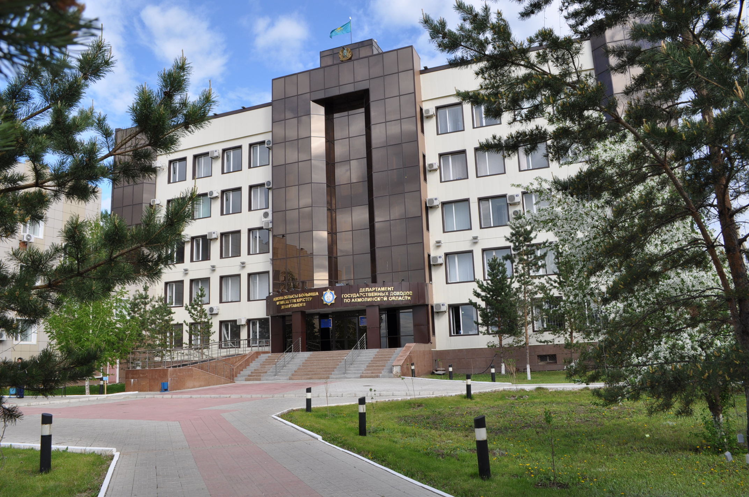

**Ақмола облысы бойынша мемлекеттік кірістер департаменті:**

**Көкшетау қаласы**

**М.Горький көшесі 21А үй**

**Тел. 8/7162/ 72 -11 -76, 72-11-83, 72-11-96**

## C:\Users\GZHUMA~1\AppData\Local\Temp\Rar$DI00.415\Герб.jpg

## **Ақмола облысы бойынша**

## **мемлекеттік кірістер департаменті**

**Жария ету - 2016**

«Жария ету – соңғы мүмкіндік,

одан кейін ешқандай жеңілдіктер болмайды».

Н. Ә. Назарбаев



**Көкшетау – 2016ж**

**Анықтамаүшінтелефондар:**

|  |  |  |
| --- | --- | --- |
| **Аудан, қала атаулары** | **Комиссиялардын заңды мекен жайлары** | **Комиссия телефондары** |
| Атбасар | Атбасар ауданы, гАтбасар қ, Б.Момышулы,4 к. | 8(71643)2-63-42 |
| Астрахан | Астраханауданы, Астрахан с., Байтурсыновак. 20 ү. | 8(71641)22592, 22568 |
| Егіндікөл | Егіндікөлауданы, Егіндікөл с., Мира к. 24 | 8(71642)21244 |
| Сандықтау | Сандықтауауданы, Балкашино с., Абылай хана к., 130 ү. | 8(71640)91964 |
| Есіль | Есілауданы, ЕсілқаласыҚонаев к. 13 | 8(71647)21687, 21207 |
| Ақкөл | Ақкөлауданы, Ақкөлқаласы, Октябрьская к. 21/1 | 8(71638)20442 |
| Шортанды | Шортандыауданы, Шортанды п., Абылайхан к., 8 | 8(71631)21855 |
| Степногорск | Степногорск қ., Коммунально складская зона а/я 138 | 8(71645)66776 |
| Жақсы | Жақсыауданы, Жақсы с., Дружбы к.,3 | 8(71635)21262 |
| Бурабай | Щучинскауданы, Щучинск қ., Луначарского к. 90 | 8(71636)23608 |
| Аршалы | Аршалыауданы, Аршалы п., Ташенова к., 14 | 8(71644)21386 |
| Ерейментау | Ерейментауауданы, Ерейментау қ., Құнанбай к., 115 | 8(71633)24113 |
| Целиноград | Целиноградауданы, Акмола/о, Гагарин к., 3 | 8(71651)31157 |
| Көкшетау | Көкшетау қ.,Горький к. 21А | 8(7162)72-12-32, 72-15-70 |
| Бұланды | Бұландыауданы, Макинск қ., Клубнаяк., 32 | 8(71646)22347 |
| Еңбекшелдер | Еңбекшелдерауданы,Степняк қ., Аблай-Хан к. 10(а) | 8(71639)21100 |
| Жарқайын | Жарқайынауданы, Державинск қ., Ниязбаева к. 35 | 8(71648)91358 |
| Зеренді | Зерендіауданы, Зеренда с., Мира к., 61 | 8(71632)22438 |

**Сұрақтар – жауаптар:**

*Қаңдай табыс түрлері жарияетуге жатады?*

2014 жылдын 1 қаңтарына дейін алынған және заңды айналымнан шығарылған және бұрындасалықтөленбеген барлық табыстүрлері болып табылады.

Берілген жағдай жеке табыс көздері немесе жеке тұлғағатөленген жалақы табысынан салық төленбеген табыстарғада таралады.

*Салықтық амнистия дегеніміз не?*

Салықтық амнистия – Жарияетілген ақшалай қаражаттарға немесе жарияетуге жұмсалған ақшалай қаражаттарға 10 % жеке табыссалығынан босату процесі. Салықтық амнистияға мүлігін жария еткен барлық тұлғалар жатады.

*Қай кездерде шетелде орналасқан мүлікті жарияету қажет?*

Егерде берліген мүлік заңғақарама – қайшы жолмен пайда болса жарияетуге кеңес беріледі. Бұл ретте Заң әкімшілік, қылмыстық жауапкершілік пен салықтөлеуден босатады.

*Ескі ережемен төленген ақша сомалары қайтарылады ма?*

Еңген өзгерістерден кейін, ескі жарияету ережелерімен жарияету үшін бюджетке төленген сомалар Қазакстан Республика заңнамасынасай мемлекеттік кірістер органдарымен қайтарылады.

**Жария ету** –табыстарды жасырып қалу мақсатында бұрын экономикалық айналымнан шығарылған мүлікке мемлекет құқығын тану.

**Жарияетугежататынмүлік:**

* Шетелдегі және ҚР ақша;
* Шетелдегі және ҚР бағалы қағаздар;
* Шетелдегі және ҚР басқа тұлғаға ресімделген мүлік
* ҚР тыс орналасқан жылжымайтын мүлік
* ҚР тиісті ресімделген жылжымайтын мүлік;
* ҚР тиісті ресімделмеген жылжымайтын мүлік;
* ҚР және одан тыс жарғылық капиталындағы үлесі;

**Декларацияны қарастыру уақыты** (құжаттарын) және алымдар**:**

* Қазақстандағы ресімделмеген жылжымайтын объектіні жария ету – алым0%, құжаттарды қарастыру мерзімі -30 күн.
* Шетелдегі мүлікті жария ету – алым 10 %, декларацияны қарастыру мерзімі 5 жұмыс күні;
* ҚР мүлікті жария ету – алым 0%, декларацияны қарастыру мерзімі 5 жұмыс күні;
* ҚР және шетелдегі ақшалай қаражаттарды жария ету –

1) банкке толық соманы салуда - алым 0%, декларацияны қарастыру мерзімі 5 жұмыс күні;

2) банкке салмай – алым 10 %, декларацияны қарастыру мерзімі 5 жұмыс күні;

**Қажетті құжаттар:**

* Құжат, жеке куәлік;
* Мүлікті жария ету туралы декларациясы;

**Жария еткен кезде:**

*Ақшаны:*

- Ағымдағышотқа салу жолымен– ағымдағышотқасалынғанынемесеаударылғаныдәлелденетінанықтаманыңкөшірмесі;

- Ағымдағышотқасалмаунемесеаудармаужолымен – алым сомасыныңтөленгенітуралыкүбіртек;

*Басқармаүлесі:*

- Жарияетусубъектісініңменшікқұқығындәлелдейтіннотарияланғанқұжаттынкөшірмесі.

*Бағалықағаздар:*

- Жарияетусубъектісініңменшікқұқығындәлелдейтіннотарияланғанқұжаттынкөшірмесі.

Басқатұлғағаресімделгенмүлік:

- Мүліккеменшікқұқығынбасқатұлғаданжарияетусубъектісіне беру келісімшартыныңнотариалдыкуәландырылғанкөшірмесі.

*ҚРаумағындаорналасқанмүлік:*

- Жарияетусубъектісініңменшікқұқығындәлелдейтіннотарияланғанқұжаттынкөшірмесі..

**Жарияетусубъектілерінекепілдіктер:**

- Банктікқұпия;

- Салықтыққұпия;

- Салықтық амнистия;

- Жарияетілгенмүліктәркіленбейді

- Әкімшілікжәнеқылмыстықжауапкершіліктенбосатылу;

**Жерияетумерзімі 2016 жылғы 31 желтоқсандааяқталады.**